Důvodová zpráva
(ZMO 7. 9. 2020)

Změna č. I Regulačního plánu RP – 13 Sídliště Lazce – rozhodnutí o námitkách

Úvod

Regulační plán RP-13 sídliště Lazce byl vydán zastupitelstvem dne 19.12.2017 a nabyl účinnosti dne 5.1.2018. Zároveň byla statutárnímu městu dne 14.12.2017 doručena petice obyvatel, podepsána 228 občany, kteří nesouhlasili s navrženým prodloužením ul. Řezáčova a dále s přestavbou ukončení ul. Na Letné, a to zejména z důvodu snížení počtu parkovacích stání a zároveň z důvodu kácení zeleně s tím, že daná zeleň je v lokalitě vnímána jako „zelené útočiště“, které zároveň slouží jako zelená bariéra mezi bytovými domy. U ul. Na Letné nesouhlasili se zaokruhováním této ulice zejména z důvodu zhoršení bezpečnosti. Na základě této petice Zastupitelstvo města Olomouce uložilo pořizovateli (tehdejší odbor koncepce a rozvoje MMOl) vyhodnotit argumenty vznesené v textu petice a zpracovat návrh variant řešení možných změn regulačního plánu, které zohlední oprávněné požadavky petentů a materiál předložit na jednání ZMO v červnu 2018. Z vyhodnocení argumentů vznesených v textu petice a v souladu s doporučením Rady města Olomouce vyplynul požadavek prověřit úpravy napojení ul. Řezáčovi na ul. Urxovu a úpravy ul. Na Letné změnou regulačního plánu. Dle ustanovení § 72 až 74 stavebního zákona (tato ustanovení stavebního zákona jsou účinná od 1.1.2018) lze při pořizování změny, která nevyžaduje zpracování variant řešení, využít zkrácený postup (v tomto případě se zadání změny nepořizuje a zastupitelstvo rozhodne o pořízení změny a současně o jejím obsahu). O pořízení Změny č. I regulačního plánu RP – 13 Sídliště Lazce zkráceným postupem a o jejím obsahu rozhodlo ZMO na svém zasedání dne 4. 6. 2018 s tímto obsahem: prověřit možnosti úpravy napojení ul. Řezáčovi na ul. Urxovu a úpravy ul. Na Letné dle požadavku petentů.

Zpracování návrhu

Změnou č. I Regulačního plánu RP- 13 Sídliště Lazce se základní dopravní koncepce regulačního plánu nemění, navrženy jsou pouze dvě úpravy původního dopravního řešení, a to na ulici Na Letné (obr. 1) a na ulici Řezáčově (obr. 2).

Změnou č. I Regulačního plánu RP- 13 Sídliště Lazce je dále provedena drobná úprava textu výrokové části – pojem „parkovací pásy a pruhy“ je nahrazen pojmem „parkovací zálivy“; z odborného hlediska je toto označení vhodnější.

Změnou č. I Regulačního plánu RP- 13 Sídliště Lazce se nemění podmínky, pro ochranu hodnot a charakteru území stanovené v platném regulačním plánu.

Veřejné projednání

Veřejné projednání návrhu změny č. I Regulačního plánu RP – 13 Sídliště Lazce s odborným výkladem projektanta proběhlo dne 13.5.2019. Návrh změny regulačního plánu byl zveřejněn rovněž v digitální podobě na webových stránkách města, veřejná vyhláška byla vyvěšena dne 10.4.2019. Do 7 dnů od konání veřejného projednání měl v souladu s § 67 odst. (2) stavebního zákona každý příležitost uplatnit připomínky a osoby stanovené stavebním zákonem námitky k návrhu změny regulačního plánu, a dále měly dotčené orgány příležitost uplatnit stanovisko. Návrh změny regulačního plánu byl pro účely veřejného projednání zveřejněn v období od 10. 4. 2019 do 20. 5. 2019.

Ve lhůtě byla doručena námitka, která měla formu petice s podpisy 42 občanů, obyvatel domu Řezáčova 425/2 779 00 Olomouc, a to proti zrušení dopravního napojení ul. Řezáčovy na ul. Urxovu mezi domy Řezáčova 21 a Urxova 4. Z dotčených orgánů doručilo souhlasné stanovisko Ministerstvo životního prostředí a Ministerstvo Kultury.

Rozhodnutí o námitkách

Výsledky projednání včetně návrhu vypořádání připomínek a námitek byly vyhodnoceny ve spolupráci s určeným zastupitelem Ing. arch. Michalem Giacintovem. Návrh rozhodnutí o námitkách a návrh vyhodnocení připomínek byl v souladu s požadavky § 67 odst. (4) stavebního zákona zaslán dotčeným orgánům a tyto byly vyzvány k uplatnění stanovisek. Stanovisko dotčeného orgánu k návrhu vypořádání připomínek a návrhu rozhodnutí o námitkách uplatnily, Krajský úřad Olomouckého kraje, odbor dopravy a silničního hospodářství, Ministerstvo průmyslu a obchodu a Ministerstvo životního prostředí s tím, že s návrhem souhlasí.
Návrh rozhodnutí o námitkách uplatněných k návrhu Změny č. I Regulačního plánu RP – 13 Sídliště Lazce byl předložen na schůzi Rady města Olomouce konané dne 10. 8. 2020. Rada vzala na vědomí důvodové zprávy a uložila předložit návrh rozhodnutí o námitkách na zasedání Zastupitelstva města Olomouce. Návrh rozhodnutí o námitkách uplatněných k návrhu Změny č. I Regulačního plánu RP – 13 Sídliště Lazce (viz příloha č.1) je předkládán ke schválení samostatně. Pokud Zastupitelstvo města Olomouce rozhodnutí o námitkách schválí, bude součástí odůvodnění Změny č. I Regulačního plánu RP – 13 Sídliště Lazce, následně předložené k vydání Zastupitelstvu města Olomouce formou opatření obecné povahy v souladu s ustanovením § 69, odst. (1) a (2) stavebního zákona.
Dle ustanovení § 69 odst. (3) stavebního zákona v případě, že Zastupitelstvo města Olomouce nesouhlasí s předloženým návrhem změny regulačního plánu, nebo s výsledky jeho projednání, návrh vrátí s pokyny pro jeho přepracování a k novému projednání nebo jej zamítne. V případě zamítnutí návrhu změny č. I Regulačního plánu RP – 13 Sídliště Lazce platí Regulační plán RP- 13 Sídliště Lazce, vydaný opatřením obecné povahy č. 4/2017 na jednání Zastupitelstva města Olomouce dne 19.12.2017 s nabytím účinnosti 5.1.2018.

Projednaný návrh Změny č. I Regulačního plánu RP-13 Sídliště Lazce je dostupný v digitální podobě na adrese https://www.olomouc.eu/o-meste/uzemni-planovani/regulacni-plany/rp-13/z1-rp-13

Závěr

Předkladatel doporučuje ZMO schválit návrh rozhodnutí o námitkách uplatněných k návrhu Změny č. I Regulačního plánu RP-13 Sídliště Lazce.

Obr. 1 – úprava dopravního řešení na ul. Na Letné

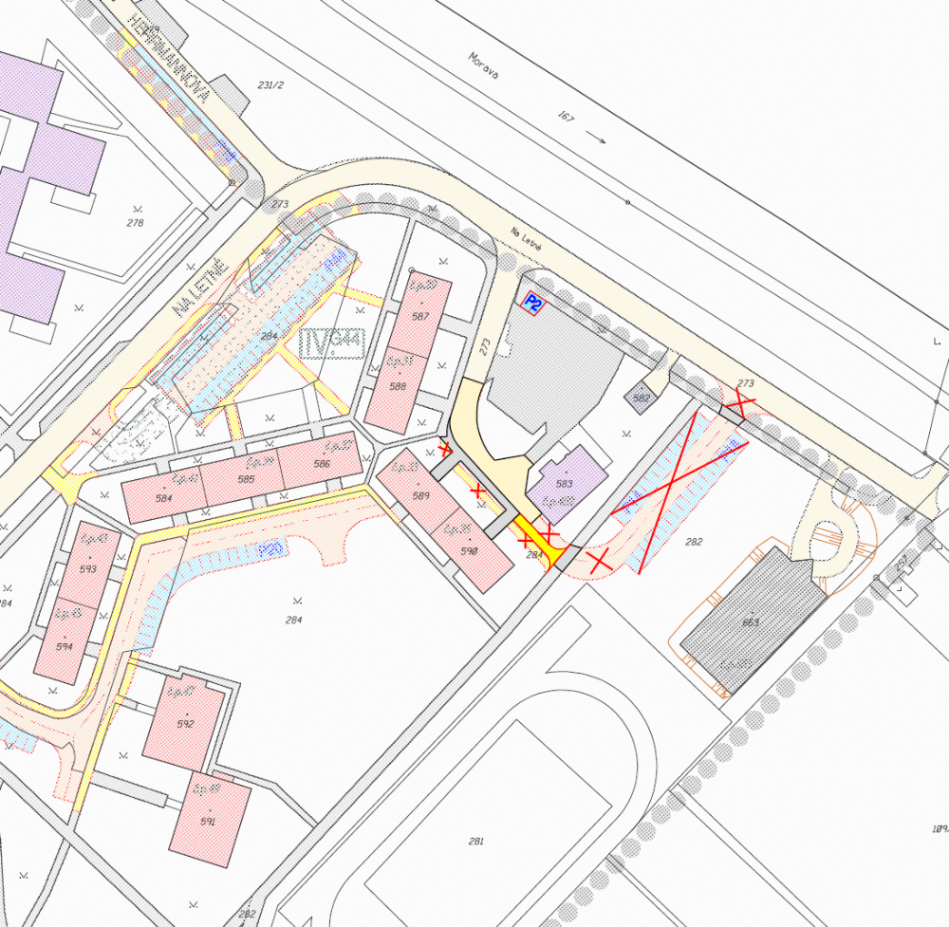

Vypuštěn je návrh přestavby koncového úseku ulice Na Letné, který zahrnoval zokruhování komunikace v poloze kolem objektu bývalé kotelny s možností realizace cca 32 stání ve dvou parkovacích zálivech. Nově jsou navrženy pouze drobné úpravy současného stavu, a to doplnění parkovacích kapacit o 2 stání na stávající parkovací ploše (jde o rozšíření parkoviště na úkor rozlehlé chodníkové plochy) a propojení chodníku, vedeného podél bytových domů č. p. 33 a 35 se stávající pěší trasou propojující ulici Dlouhou s ulicí Na Letné podél areálu školy (ZŠ a MŠ Demlova). Úprava navrženého dopravního řešení v koncovém úseku ulice Na Letné – zrušení původně navrženého zokruhování kolem objektu bývalé kotelny, umožní rozšíření plochy parkové zeleně (PZ3) bez možnosti realizace původně navržených 32 parkovacích stání ve dvou parkovacích zálivech.

Obr. 2 – úprava dopravního řešení na ul. Řezáčova

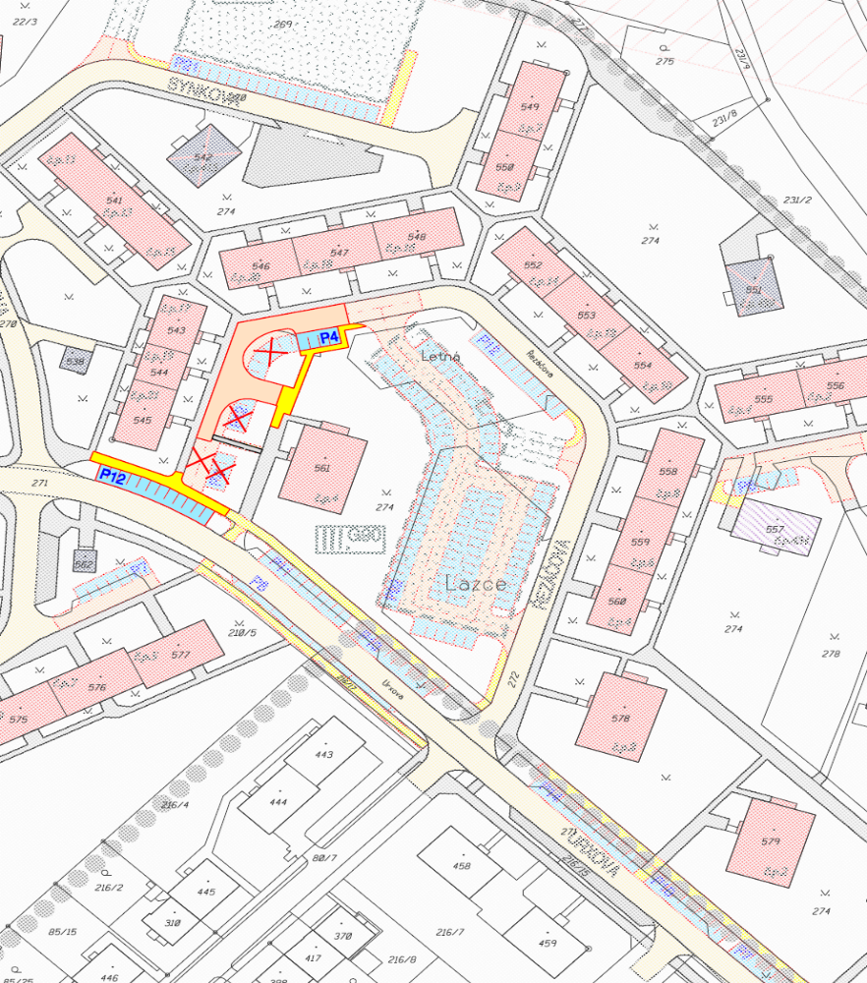

Vypuštěn je návrh propojení ulice Řezáčovy s ulicí Urxovou kolem bytových domů č. p. 17 – 21, a to z důvodu požadovaného zachování vzrostlé zeleně mezi bytovými domy č. p. 4 a 21. Koncový úsek ulice Řezáčovy je změnou č. I navrženo ponechat jako uslepený s tím, že před bytovým domem č. p. 19 je navrženo úvraťové obratiště pro nákladní vozidla (svoz odpadu, vozidla HZS), jehož plochu lze zároveň považovat za nástupní pro požární techniku pro bytový dům č. p. 4 (jde o osmipodlažní budovu, kde je současný příjezd požární techniky a jiných vozidel IZS veden z ulice Urxovy po přístupovém chodníku). Vybudování obratiště je vhodné vzhledem k délce této uslepené komunikace; je situováno mimo vzrostlou zeleň. Součástí této úpravy je doplnění čtyř stání v parkovacím zálivu, který je navržen na ulici Řezáčově před bytovým domem č. p. 20 a doplnění parkovacího zálivu na ulici Urxově o kapacitě 12 míst (v místě původního zapojení prodloužené ulice Řezáčovy). Úprava navrženého dopravního řešení v koncovém úseku ulice Řezáčovy – zrušení původně navrženého propojení s ulicí Urxovou, povede ke snížení dopadů na stávající vzrostlou zeleň; nově navržené obratiště je situováno na ploše bez vzrostlé zeleně.

Příloha DZ:
- Projednaný návrh Změny č. I Regulačního plánu RP-13 Sídliště Lazce v digitální podobě ke stažení na adrese https://www.olomouc.eu/o-meste/uzemni-planovani/regulacni-plany/rp-13/z1-rp-13.

Příloha usnesení:
Návrh rozhodnutí o námitkách uplatněných k návrhu Změny č. I Regulačního plánu RP – 13 Sídliště Lazce.

